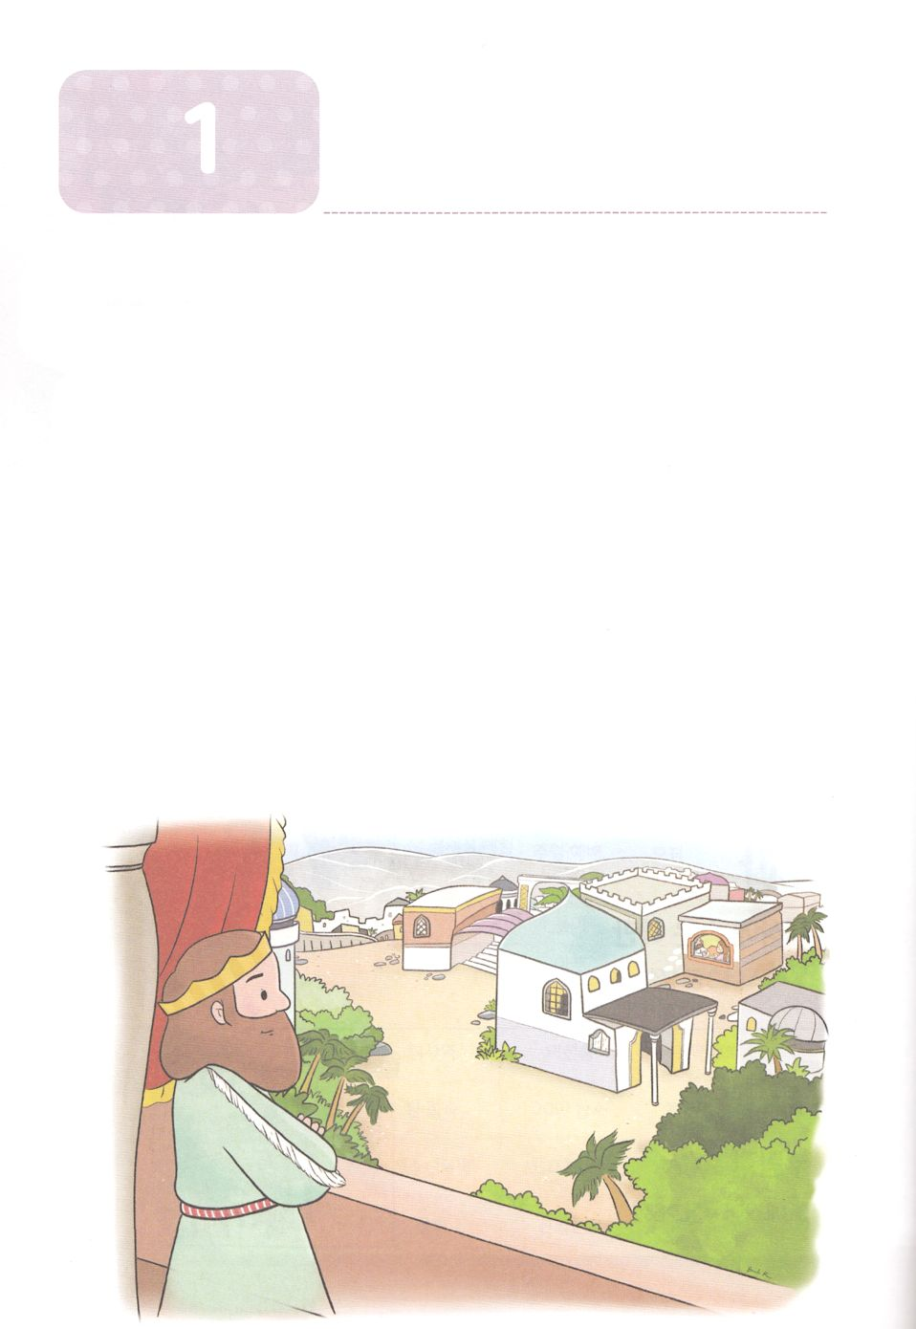

**か**

アハシュエロス － の

ダニ9:1　メディヤのアハシュエロスのダリヨスが、カルデヤののとなったその、

1.アハシュエロスはどんな人でしたか（な）

1）メディヤ でした

2）ダリヨスのでした（ダニ9:1）

3）ペルシヤのでした（エス1:1）

2.アハシュエロスはをしました

1）ホドからクシュまで127をしました（エス1:1）

2）シュシャンのをてました（エス1:2）

3）ハマンのをいてをしました（エス3:1、8～12）

4）ハマンのことばによって、ユダヤのをしました

3.アハシュエロスはエステルをしてをりました

1）エステルはモルデカイからけたをって、のについていませんでした（エス2:10）

2）エステルはになりました（エス2:16～17）

3）エステルはななければならないならにますとして、のにました

（エス4:1～16）

4）アハシュエロスはエステルのえをきました（エス7:1～8）

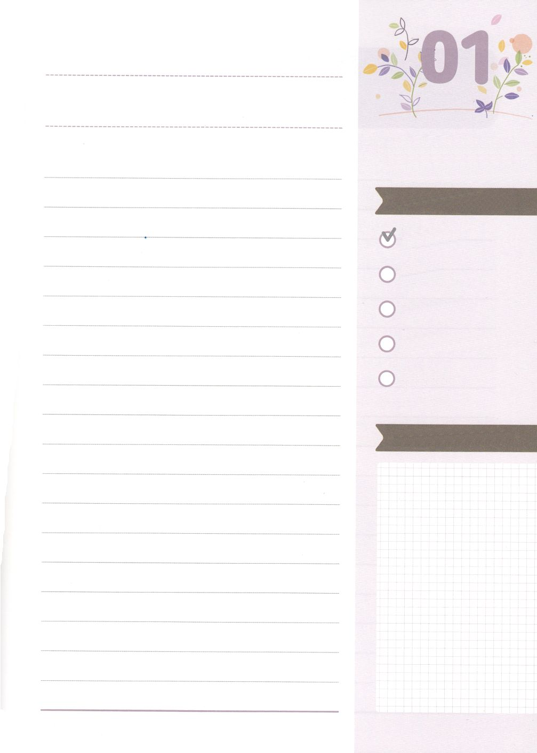

みことばのタイトル

（）

のをしてをささげ

みことばをのにする

ことまで、すべてがです

ののチェック

　＜どものりの＞

　をむ

るみことば

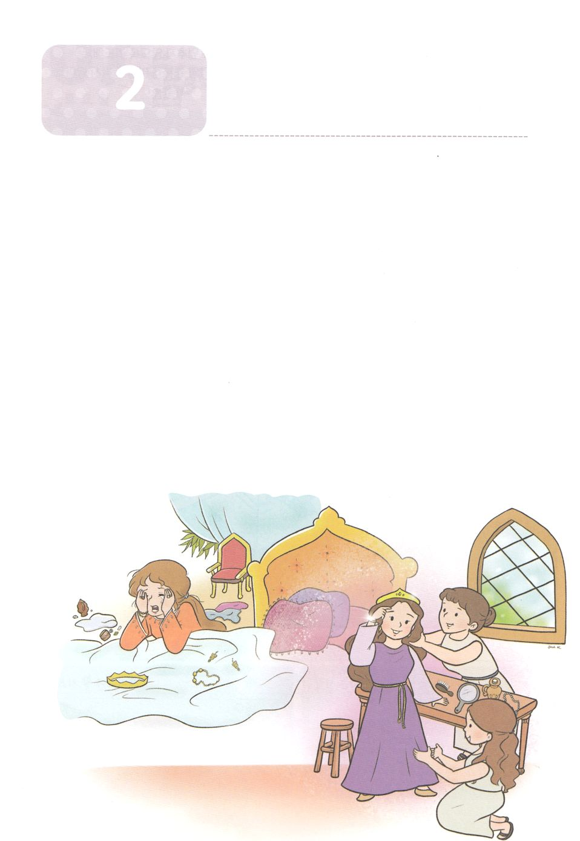

されたワシュティ

**か**

エス1:9　ワシュティも、アハシュエロスのでたちのためにをした。

1. ワシュティは、どんな人でしたか

1）とてもしいでした

2）のとして、もいものをえられてわっていました

3）ペルシヤのアハシュエロスのでした（エス1:9）

2.ワシュティは、になっていたでした

1）アハシュエロスはシュシャンでをきました（1:9）

2）ワシュティは、のをみました（1:11～12）

3）、のをえました

3.ワシュティをて、のは、にかないことをえましょう

1）モルデカイのいとこエステルがとしてばれました（エス2:1～17）

2）ワシュティは、されました（エス1:3～22）

3）エステルがしいになりました

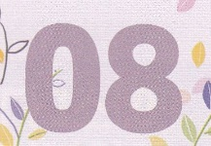

みことばのタイトル

（）

のをしてをささげ

みことばをのにする

ことまで、すべてがです

ののチェック

　＜どものりの＞

　をむ

るみことば

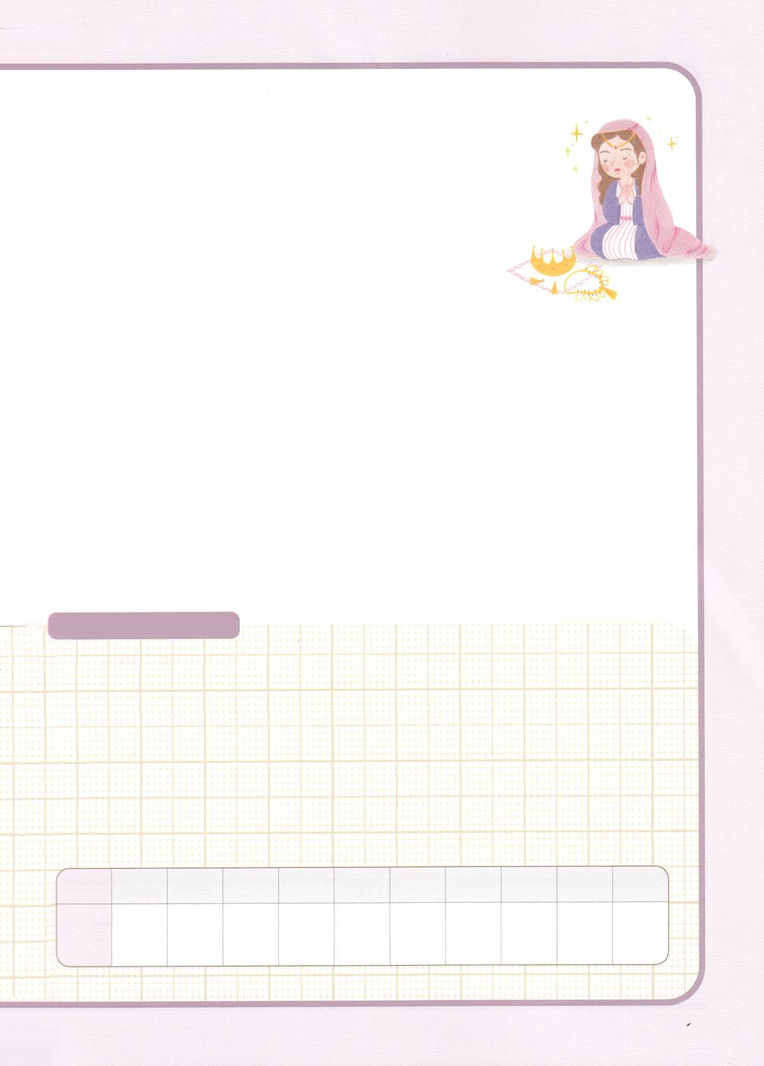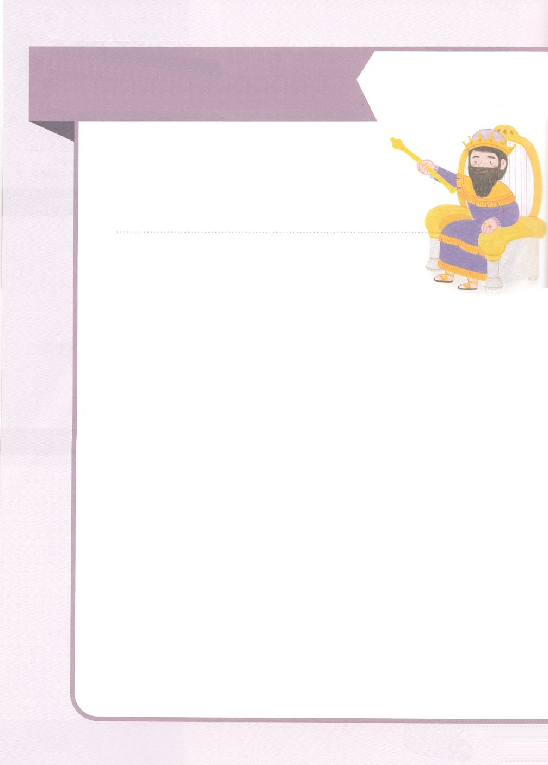

２　　iN

**エステルがんだ**

**の2の**

03　プリムのりとはどんなですか

ハマンは「プル」というくじをげてユダヤをやしにするをめました。

この「プル」ということばから、プリムのりというがつけられました。

このりは、ハマンのからがエステルをしてをわれたことを、

するになりました。

プリムのりのとき、ユダヤはにって、エステルをみます。

のためににくことはできないたちは、でエステルをむのです。

04　プリムのりの

1)エステルをむとき、いにするはきなでまなければなりません（エステル2:5、8:15-16,10:3）また、ハマンのがてきたら、どもたちは音のなるおもちゃをいて、ハマンのをかきします。エステル97～10にされたハマンのののは、にまなければなりません。らがにされたことをするためです。

2)にべをってり、しいにおをるしをしなければなりません。プリムのりは、ユダヤがみんなされるところだったのに、かされたびのであるためです。

3)おからまで、くのべをべます。またこのとき、「ハマンタッシェン（ハマンの）」というをべます。

4)では、どもたちがもちんでいるおりで、いろいろなをしてしみます。

**たちにしよう！**

１．サウルがのみことばにきわなかったことで、のちにユダヤたちにきなが

　　れました。ものみことばにきわないときがあるかして、いてみましょう。

２．ユダヤ人はプリムのりをして、のいをれないようにしています。たちも

　　エステルをんで、イエス・キリストのいをえるをちましょう（んだところを

　　チェックしてください）

|  |  |  |  |  |  |  |  |  |  |  |
| --- | --- | --- | --- | --- | --- | --- | --- | --- | --- | --- |
| エステル | １ | ２ | ３ | ４ | ５ | ６ | ７ | ８ | ９ | 10 |
| チェック |  |  |  |  |  |  |  |  |  |  |

レムナントのみんな、こんにちは。おひさしぶりです。エステルです。

9でもいましたが、、またおいできてしいです。

のエステル、みましたか。きょうはしいをして

にされたエステルをして、のいについて

えてみましょう。

01　アハシュエロスはどんなでしたか

1)アハシュエロスはギリシャでクセルクセスといます。

486～465にペルシャをしたでした。

2)おさんはダレイオス1ですが、のダニエルにてくるダリヨスとはのです。

アハシュエロスのおさんはクロスのアトッサでした。

3)なをけいだのですが、をさせることはしました。

4)アハシュエロスはゾロアスターをしていました。

5)ワシュティをしてエステルをにしました。

02　モルデカイとハマンのいにはどんながありましたか

1)モルデカイはエステルのであり、サウルのまれであるベニヤミンのでした

（エス2:5）またユダヤののでした。

2)ハマンは、アガグハメダタのでした（エス3:1）「アガク」とは、アマレクのたちのののことをいます。すなわち、ハマンはアマレクののでした。

3)アマレクは、ヤコブのエサウのです（創36:12）

アマレクはイスラエルののになりました（出17:14～16）

4)がサウルにアマレクをって、もさずにぼせとおっしゃったのですが（Iサム15:3）サウルのによってみなぼさなかったのです。（I サム15:9）

5)サウルのによってきったアマレクのによってユダヤにはきなが

りましたが、モルデカイとエステルのによってのいがなされました。

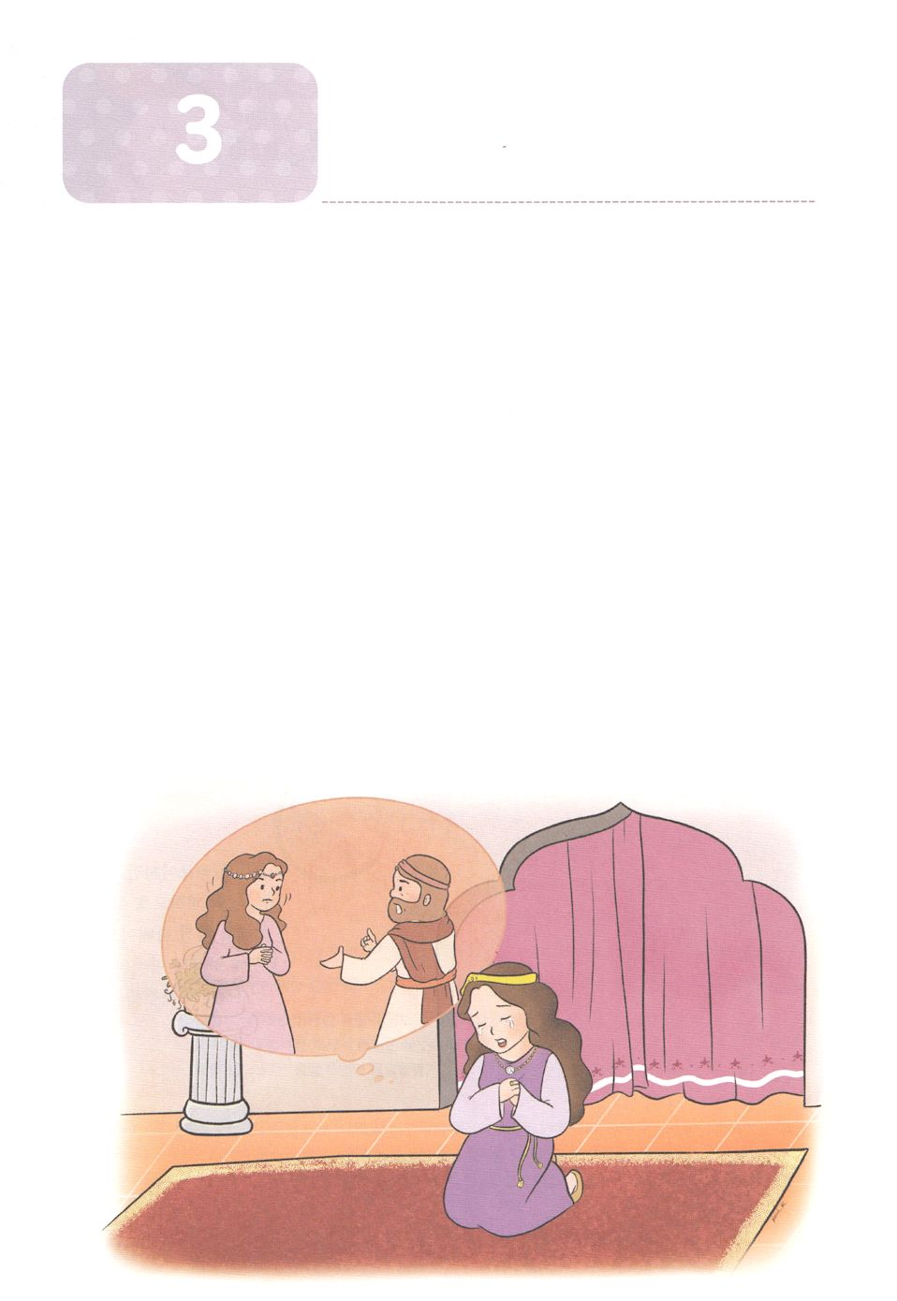

**か**

エステル

エス2:10　　エステルはのをも、のまれをもかさなかった。モルデカイが、かしてはならないとにじておいたからである。

1.をしたイスラエルのは、どんなでしたか

1）のになりました

2）にとしてれてかれました

3）にされるになりました

2.になったレムナントのにエステルがいました

1）エステルはのきれいな、しいでした（エス2:7）

2）エステルにはながありました（エス2:10）

3）エステルは、をってとなりました（エス2:12～18）

3.エステルがをいました

1）エステルのはハダサ（）です

2）エステルがユダヤをうためにしました（エス4:1～16）

3）ユダヤ人をんでいたハマンがされるようになりました（エス7:1～10）



みことばのタイトル

　（）

のをしてをささげ

みことばをのにする

ことまで、すべてがです

ののチェック

　＜どものりの＞

　をむ

るみことば

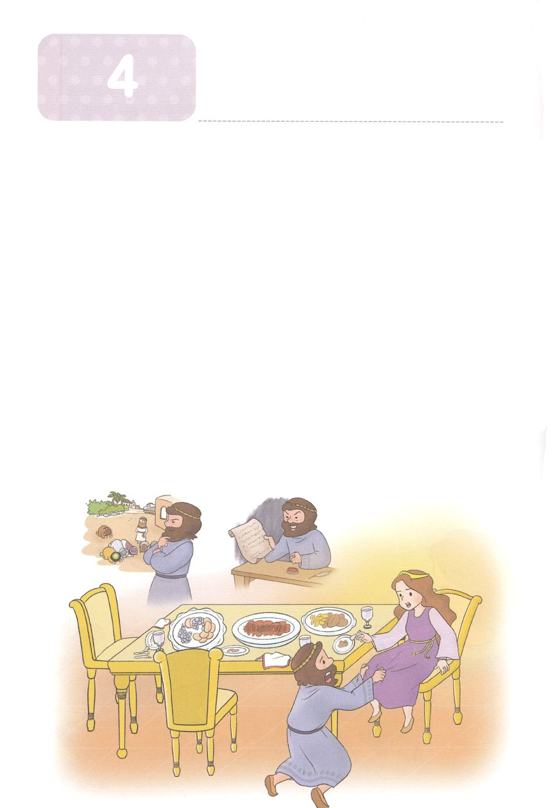

のにだまされたハマン

**か**

エス3:1　このの、アハシュエロスは、アガグハメダタのハマンをんじ、をさせて、そのを、とともにいるすべてのたちのにいた。

1.ハマンはどんなでしたか

1）なでした

2）アガグハメダタのでした （エス3:1）

3）アハシュエロスのでした（エス3:1）

　＊ハマンはアマレクでした（出17:8～16）

2.のにだまされたハマンのは、ののとじです

1）にだまされて、にひれさせました（エス3:2）

2）ユダヤモルデカイをてりました（エス3:4～5）

3）ユダヤをさせようとをてました（エス3:6～15）

3.ハマンは、しました

1）をっていたエステルのにしました（エス4:1～16）

2）のにしました

3）のにしました

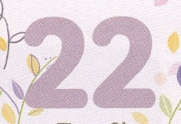

みことばのタイトル

（）

のをしてをささげ

みことばをのにする

ことまで、すべてがです

ののチェック

　＜どものりの＞

　をむ

るみことば

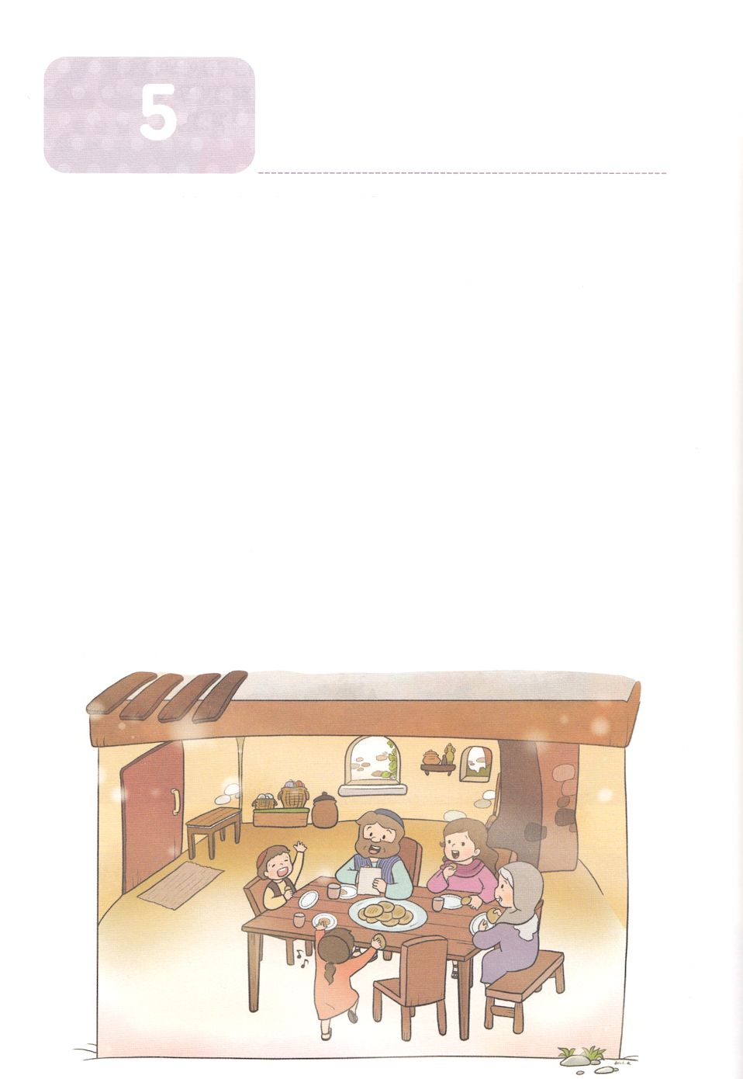

プリムのり

**か**

エス9:26　こういうわけで、ユダヤはプルのをって、これらのをプリムとんだ。こうして、こののすべてのことばにより、また、このことについてらがたこと、またらにこったことにより、

1.アハシュエロスのがました

1）ハマンにのすべてのはひれすようじました（エス3:2）

2）ユダヤをやしにしようと、するをしました（エス3:6～15）

3）ユダヤはされずに、かわりにハマンにをしました（エス8:1～17）

2.ごとにのいがありました

1）パロのです（出5:1～12:51）

2）ヘロデのです（ルカ2:1～14）

3）ハマンがのをしたです（エス3:6～15）

3.このすべてのは、のにされています

1）モルデカイがこのことをしました（エス9:20～24）

－、アダルののとにプリムのりをるようにめて

きりました

2）ハマンはされました（エス9:25～26）

3）プリムのりをるように、がしいをしました（エス9:27～32）



みことばのタイトル

（）

のをしてをささげ

みことばをのにする

ことまで、すべてがです

ののチェック

　＜どものりの＞

　をむ

るみことば